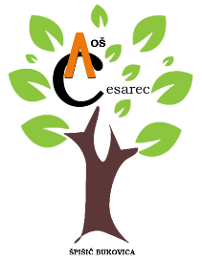
OSNOVNA ŠKOLA AUGUST CESAREC, ŠPIŠIĆ BUKOVICA

Vladimira Nazora 1,  Špišić Bukovica 33404  tel/fax: 033 / 716 – 033 tajnica  033 / 716 – 444 ravnateljica | E - mail: ured@os-acesarec-spisicbukovica.skole.hr  Web: http://os-acesarec-spisicbukovica.skole.hr  OIB: 39657433014  IBAN: HR8023600001101336251

KLASA: 602-01/21-04/06
URBROJ: 2189-19-02-21-1
U Špišić Bukovici, 03. rujna 2021.

Na temelju članka 32. Statuta Osnovne škole August Cesarec, Špišić Bukovica, ravnateljica Škole saziva
- konstituirajuću sjednicu Školskoga odbora Osnovne škole August Cesarec, Špišić Bukovica, koja će se održati u srijedu, 08.09.2021. godine, s početkom u 11.30 sati u prostorijama Osnovne škole August Cesarec, Vladimira Nazora 1, Špišić Bukovica

Za sjednicu se predlaže sljedeći
Dnevni red:
- Izvješće predsjedavatelja sjednice o imenovanim članovima Školskoga odbora
- Verificiranje mandata imenovanih članova Školskoga odbora
- Izbor predsjednika/ice i zamjenika predsjednika/ice Školskoga odbora
- Razno

S poštovanjem,

Ravnateljica:
Ivana Simeunović, dipl. tur. komunikolog

